

**LIVRABLE**

SOMMAIRE :

PRESENTATION DU PROJET

ANALYSE FONCTIONELLE

Diagrammes

Diagramme des cas d’utilisation

Diagramme d’activité

Diagramme de séquence

Diagramme de classe

## 

PRESENTATION DU PROJET :

Ce projet consiste à réaliser une application console qui va gérer les sauvegardes et créer un fichier log journalier l’historique des travaux de sauvegarde et aussi en temps réel un fichier unique sur l’état de l’avancement des travaux de sauvegarde

# ANALYSE FONCTIONELLE :

* DIAGRAMMES :
* Diagramme des cas d’utilisation :

Pour ce diagramme nous avons donné une vision globale du comportement fonctionnel de notre système, une fois l’interface allumer plusieurs fonctionnalités s’offre à l’utilisateur : l’utilisateur pourra choisir la langue que ça soit en français ou en anglais puis il aura la possibilité de définir un nombre travaille et leur paramètre en entrant leur destination source et le nom de la sauvegarde

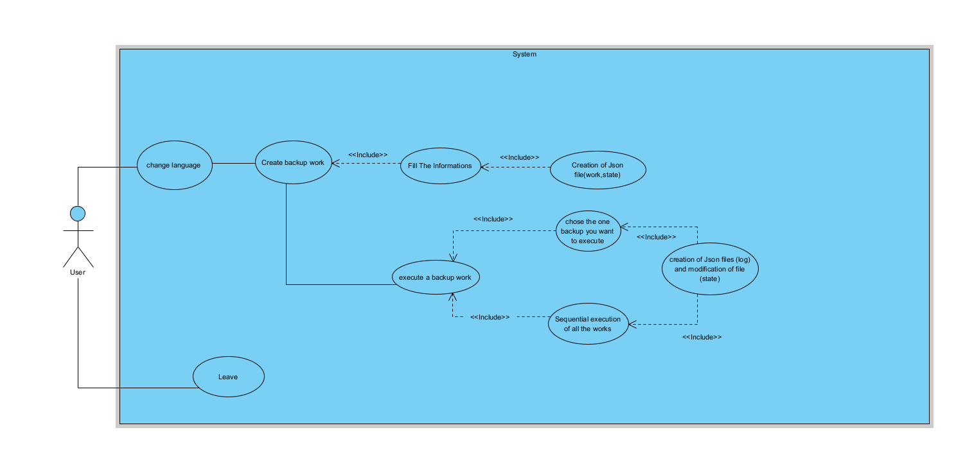

* Diagramme d’activité :

Ici nous avons réalisé un diagramme comportemental d'UML, permettant de représenter le déclenchement d'événements en fonction des états du système

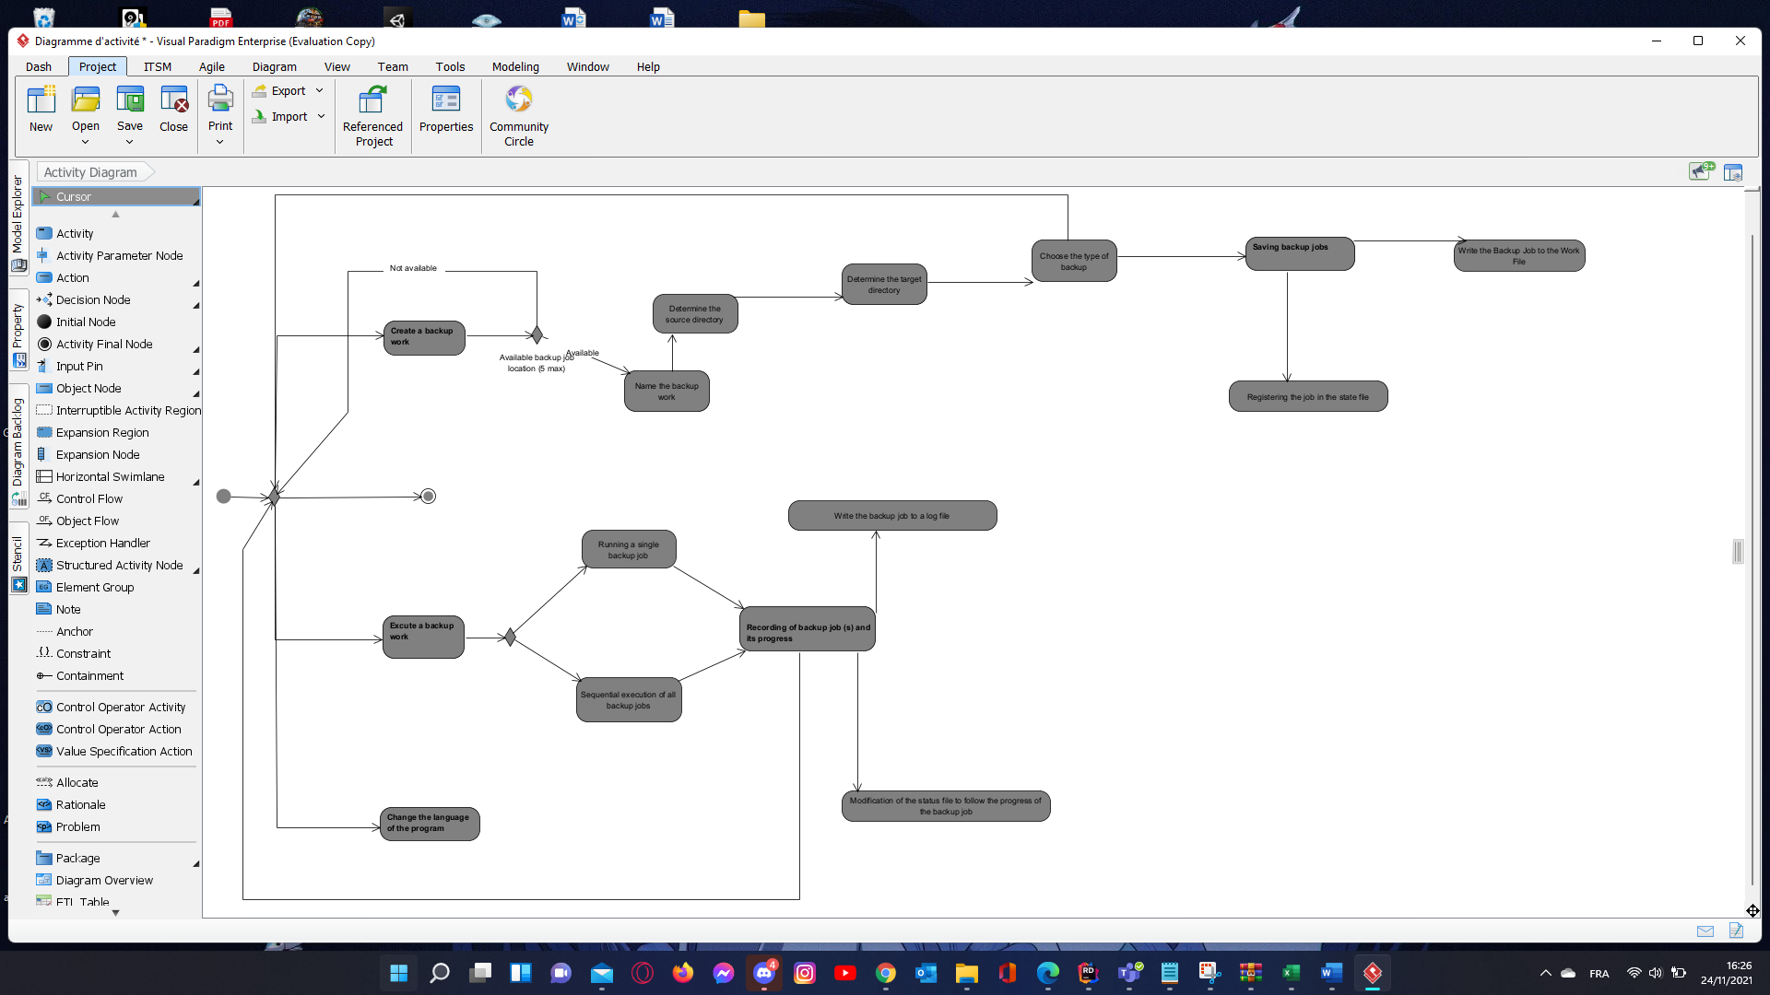

* Diagramme de séquence

Ici on a fait la représentation graphique des différentes interactions entre les acteurs et le système pour la gestion du personnel selon un ordre chronologique.

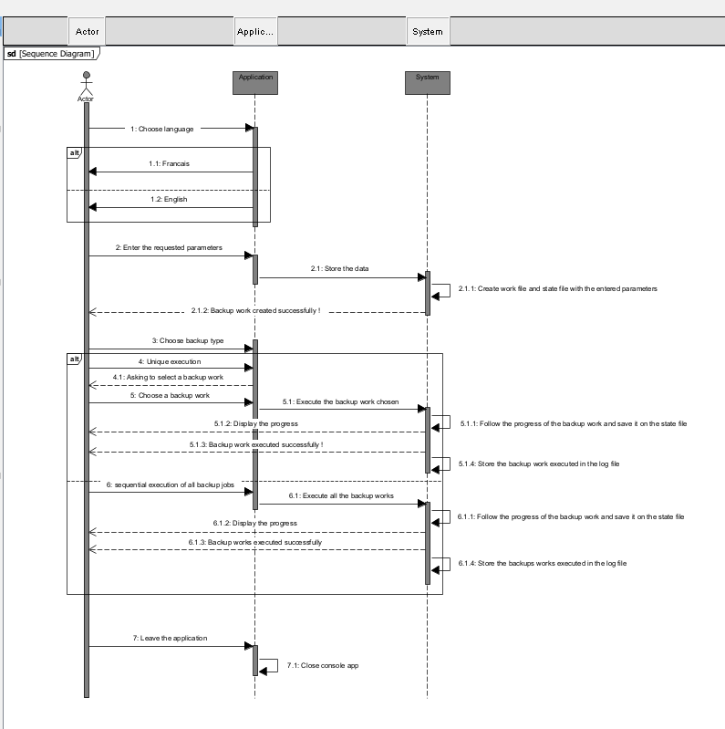

* Diagramme des classes :

Le diagramme de classes est un schéma utilisé en génie logiciel pour présenter les classes et les interfaces des systèmes ainsi que les différentes relations entre celles-ci.

